Δομημένος και μη δομημένος προγραμματισμός

Να μετατρέψετε τον αδόμητο αλγόριθμο σε αλγόριθμο που ακολουθεί τις αρχές του δομημένου προγραμματισμού και να σχεδιάσετε το διάγραμμα ροής

Άσκηση 1.

**Αλγόριθμος** Μη_δομημένο_1

Σημείο Α: Διάβασε x

**Αν** (x**mod**2=1) **τότε**

counter1←counter1+1

Αλλιώς

counter2←counter2+1

Τέλος_αν

**Αν** (x = 99) **τότε πήγαινε στο** Σημείο Β

Αλλιώς

**Πήγαινε στo** Σημείο Α

Τέλος_αν

Σημείο Β:

**Τέλος**Μη_δομημένο_1

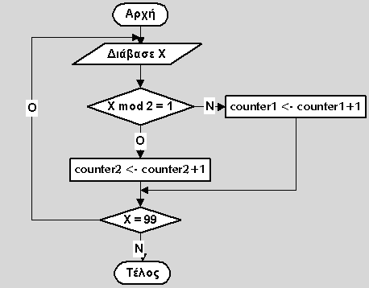Λύση

**Αλγόριθμος** Δομημένο_1

Αρχή_Επανάληψης

Διάβασε x

**Αν** (x **mod** 2 = 1) **τότε**

counter1 ← counter1+1

**αλλιώς**

counter2←counter2+1

Τέλος_αν

**Μέχρις_Ότου** (x=99)

**Τέλος** Δομημένο_1

**Άσκηση 2**

**Αλγόριθμος** Μη_δομημένο_2

**Όσο** συνθήκη1 **επανάλαβε**

Εντολή1

**Αν** συνθήκη2 **τότε**

Εντολή3

Αλλιώς

Εντολή2

**Πήγαινε στο** Σημείο Α

Τέλος_Αν

Τέλος_Επανάληψης

Σημείο Α:

**Τέλος** Μη_δομημένο_2

Λύση

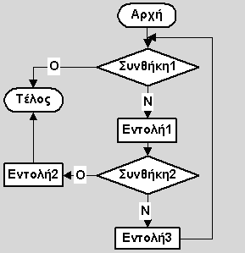

**Αλγόριθμος** Δομημένο_2 Δ ← ψευδής

**Όσο** συνθήκη1 **και** Δ=ψευδής **επανάλαβε**

Εντολή1

**Αν** συνθήκη2 **τότε**

Εντολή3

Αλλιώς

Εντολή2

Δ←αληθής

Τέλος_Αν Τέλος_Επανάληψης

**Τέλος** Δομημένο_2

Άσκηση 3

**Αλγόριθμος** Μη_δομημένο_3

**Σημείο Α: Διάβασε** αριθμός

**Αν** (αριθμός**mod**2=0) **τότε**

**Εμφάνισε** αριθμός

**Πήγαινε στο** Σημείο Α

Τέλος_Αν

**Τέλος** Μη_δομημένο_3

Λύση

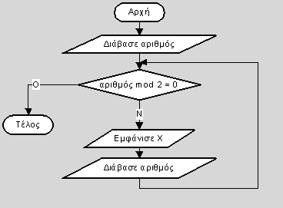**Αλγόριθμος** Δομημένο_3

**Διάβασε** αριθμός

**Όσο** (αριθμός**mod**2=0) **επανάλαβε Εμφάνισε** αριθμός

**Διάβασε** αριθμός

**Τέλος_Επανάληψης**

**Τέλος** Δομημένο_3

Άσκηση 4

α←0

γ←0

**Σ1**:

Διάβασε β

**Αν** β<>0 **τότε**

**Αν** γ>=10 **τότε**

ΠήγαινεστοΣ2

Αλλιώς

α←α+β

γ←γ+1

Πήγαινε στο Σ1

Τέλος_αν Τέλος_αν

**Σ2**:

Εμφάνισε α

Λύση:

α←0

γ←0

Διάβασε β

**Οσο** β<>0 **και** γ<10 **επανάλαβε**

α←α+β

γ←γ+1

Διάβασε β

Τέλος_επανάληψης

Εμφάνισε α

Εντολή1

**Σ1**:

**Αν** Συνθήκη1 **τότε**

Εντολή2

**Αν** Συνθήκη2 **τότε**

Εντολή3

**Πήγαινε στην** Εντολή5

Αλλιώς

Εντολή4

Τέλος_αν

Εντολή5

Πήγαινε στο Σ1 Τέλος_αν

Εντολή6

Λύση:

Εντολή1

**Όσο** Συνθήκη1 **επανάλαβε**

Εντολή2

**Αν** Συνθήκη2 **τότε**

Εντολή3

Αλλιώς

Εντολή4

Τέλος_αν

Εντολή5

Τέλος_επανάληψης

Εντολή6

Το παρακάτω τμήμα αλγορίθμου αποτελεί παράδειγμα μη δομημένου προγραμματισμού. Να το μετατρέψετε ώστε να πληρεί τις αρχές του δομημένου προγραμματισμού. Στη συνέχεια να εκτελεστεί το τμήμα του αλγορίθμου, και να γράψετε τις τιμές που εμφανίζονται με την εντολή Εμφάνισε Χ, Υ, Ζ

**Σ1**:

Χ ←-10

**Όσο** Χ<=7 **επανάλαβε**

**Αν** Χ<4 **τότε**

**Σ2**: Χ←Χ+4

**Αν** Χmod3=0 **τότε πήγαινε στο Σ4**

**Σ3**: Ζ←Χ+5

Πήγαινε στο Σ8

**Σ4**: Ζ←5*Χ

**Σ5**: Υ←Χ+12

Πήγαινε στο Σ8

Αλλιώς

**Σ6**: Ζ←Υ-Χ

**Σ7**: Χ←Χ+2

**Αν** ΟΧΙ Χ>9 **τότε πήγαινε στοΣ6**

**Τέλος_αν**

**Σ8**: **Εμφάνισε** Χ,Υ,Ζ

**Σ9**: Χ←Χ+3

Τέλος_επανάληψης

Λύση:

Χ←-10

**Όσο** Χ<=7 **επανάλαβε**

**Αν** Χ < 4 **τότε**

Χ←Χ+4

**Αν** Χmod3=0 **τότε**

Ζ←5*Χ

Υ←Χ+12

Αλλιώς

Ζ←Χ+5

Τέλος_αν

Αλλιώς

Αρχή_επανάληψης

Ζ←Υ-Χ

Χ←Χ+2

**Μέχρις_ότου** Χ>9

**Εμφάνισε** Χ,Υ,Ζ

Χ←Χ+3

Τέλος_επανάληψης

Με την εντολή **Εμφάνισε** Χ,Υ,Ζ εμφανίζονται:

|  |  |  |  |
| --- | --- | --- | --- |
| **Περιγραφή** | **Χ** | **Υ** | **Ζ** |
| **1ηΕπανάληψη** | -6 | 6 | -30 |
| **2ηΕπανάληψη** | 1 | 6 | 6 |
| **3ηΕπανάληψη** | 10 | 6 | -2 |